需求项目管控表
一、项目基本情况
项目名称 | 百乐卡微官网需求单 | 项目编号 | ZX20180117
项目提出人 | 陈春磊 | 项目提出日期
需求日期 | 2018.01.17 | 预计完成日期
项目开发用途／预期效益
页面清单
二、项目描述
- 前台流程

STEP.1 主页排版
Logo显示

Banner轮播

百脑汇
乐之

电竞馆
电脑
医院
频道分区，使用logo形式。

乐之
咖啡
Betwees

时间排序，主页放4-6个即可。标题两行，多余使用省略号代替。
封面图
时间
标题title
来自上海店

底部放二维码及基本信息
百脑汇QRcode
扫一扫关注微信公众号
Copyright © 1998-2018
百脑汇 版权所有

STEP.2 对应频道页列表及内容页排版

Logo显示
时间排序
门店筛选

列表数据太多可加载部分，点击加载更多
封面图
时间
标题
来自上海店
加载更多

底部同首页即可

STEP.3 详细信息展示页

海报展示

海报底部附带门店信息等。

点击查看优惠信息
点击跳转至百乐卡页面，或者优惠券页面

业务规则：
1：进入首页主要展示banner及频道分类，附带4~6个活动讯息。
2：频道列表主要为循环数据模式，排列顺序按照发布时间。
3：详细信息展示页主要使用海报进行展示，附带门店信息等。底部加入跳转按钮可跳转至百乐卡页面或者优惠券信息页面。
- 系统后台
STEP.1 菜单
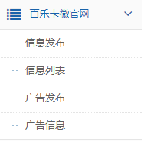
下拉菜单加入右图所示菜单及子菜单。
STEP.2 信息发布
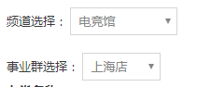
信息发布页面增加频道选择及门店选择。
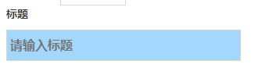
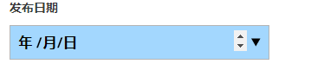
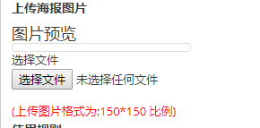
主内容主要为海报展示，上传图片，并设定图片规格。

点击查看更多优惠信息的链接地址。
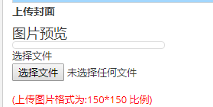
上传列表页的封面图片，设定图片规格。
STEP.3 信息列表
加入事业群关键字查询，及发布信息的区间。
信息列表：需要有id，频道，事业群，封面，标题，操作人员，操作时间，操作（启用/关闭），编辑（修改/删除）等内容。
STEP.4 banner广告发布
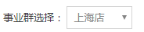

对应广告组图片上传
规定对应广告组图片规格。
对应跳转地址添加
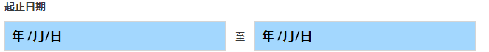
STEP.5 banner广告列表
广告列表：需要有id，广告分组，事业群，图片展示，操作人员，操作时间，操作（修改/启用/关闭）等内容。

三、重要逻辑规则(WO填写)
四、项目里程碑规划(超过一个月工期的大项目分阶段完成，由EI PM填写)
五、项目须注意事项

